НАЦІОНАЛЬНИЙ ТЕХНІЧНИЙ УНІВЕРСИТЕТ УКРАЇНИ

«КИЇВСЬКИЙ ПОЛІТЕХНІЧНИЙ ІНСТИТУТ ІМЕНІ ІГОРЯ СІКОРСЬКОГО»

Кафедра конструювання електронно-обчислювальної апаратури

**КУРСОВА РОБОТА**

з дисципліни _________________Аналогова електроніка_________________________

на тему: Регулятор обертів кулера на аналоговому компараторі

Студента 2 курсу групи ДК-62

Напряму підготовки:  Телекоммунікації та радіотехніка

Гавуляка Станіслава Романовича

                                 (прізвище та ініціали)

Керівник:

________доцент, к.т.н. Короткий Є.В._______

(посада, вчене звання, науковий ступінь, прізвище та ініціали)

Національна оцінка:  _____________________

Кількість балів: ______ Оцінка: ECTS ______

Члени комісії:   _____________   ___доцент, к.т.н. Короткий Є.В.___

                                          (підпис) (вчене звання, науковий ступінь, прізвище та ініціали)

                         _____________ _________________________________

                                          (підпис) (вчене звання, науковий ступінь, прізвище та ініціали)

Київ - 2018 рік

Зміст

ВСТУП 3

СПИСОК УМОВНИХ СКОРОЧЕНЬ 4

РОЗДІЛ 1 - Вибір та дослідження принципової схеми приладу 5

1.1.Принцип роботи компаратора LM311 5

1.2.Робота схеми 7

РОЗДІЛ 2 - Розрахунок принципової схеми 9

РОЗДІЛ 3 - Моделювання роботи приладу 12

РОЗДІЛ 4 - Розробка та дослідження прототипу 14

ВИСНОВОК 19

СПИСОК ДЖРЕЛ 20

# ВСТУП

Метою даної курсової роботи є дослідження принципової роботи схеми регулятора обертів кулера на аналоговому компараторі LM311, та створення робочого прототипу, який в залежності від температури буде змінювати кількість обертів кулера.

Люди, котрі постійно використовують ПК, напевно завжди мріяли про досконалу ідею Silent PC. Більша частина шуму, викликана кулером процесора. Існує багато програмних утиліт, але їх недолік – аналіз рівня навантаженості процесора, а не його температури. Тому, незалежно від температури, кулер крутиться з однаковою частотою. Дана схема дозволяє змінювати кількість обертів кулера за допомогою термодатчика, який побудований на транзисторі КТ-814Г. Завдяки цьому термодатчику при зміні температури змінюється вихідна напруга. Він має від’ємний температурний коефіцієнт на якому побудований принцип роботи схеми. Це означає що зі збільшенням температури падіння напруги збільшується.

Завдання курсової роботи є:

1. Дослідження принципової схеми

2. Виведення залежності напруги на кулері від температури.

3. Провести моделювання схеми  
 4. Зібрати робочий прототип

У першому розділі будемо розглянути принцип роботи даної схеми.

У другому розділі наведемо практичні та теоретичні значення залежності напруги від температури та виведено формулу залежності зміни напруги на кулері від температури.

У третьому розділі наведемо моделювання схеми у програмному забезпечені **ltspice**.

У четвертому розділі розробим робочий прототип даної схеми.

# СПИСОК УМОВНИХ СКОРОЧЕНЬ

ПК Персональний комп’ютер

НВК Неінвертуючий вхід компаратора

# РОЗДІЛ 1

Вибір та дослідження принципової схеми приладу

## 1.1.Принцип роботи компаратора LM311

Для того, щоб дослідити дану принципову схему потрібно спочатку розібратися з принципом роботи компаратора LM311 та одне з його включень з від’ємним зворотнім зв’язком. Зараз розглянемо цей компаратор:

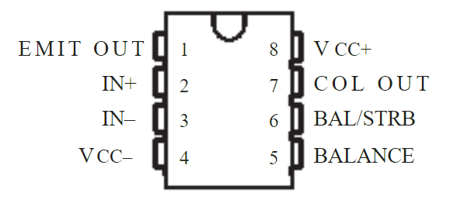

*Рис.1.1.Нумерація його входів*

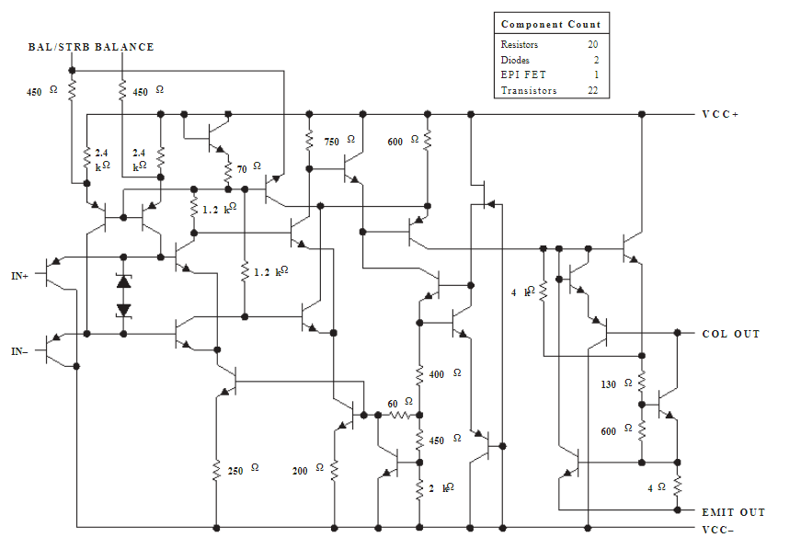

*Рис.1.2.Повна схема компаратора*

Що стосується нашого компаратора з від’ємним зворотнім зв’язком, то для цього нам потрібно з’єднати його вихід з інвертуючим входом та подаємо напругу на неінвертуючий вхід.

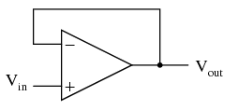

*Рис1.3.Схема компаратора з від’ємним зворотнім зв’язком*

На рисунку не показано блок живлення, земля, та входи +V/-V.Якщо ми так з’єднаємо то ми помітимо що наша вхідна напруга майже збігається з вихідною. Це можна обґрунтувати тим, що напруга на виході, яка є більшою ніж напруга на вході, знову прикладається на інвертуючий вхід, що призведе до зменшення різниці вхідної напруги і відповідно до зменшення вихiдної напруги. Схема швидко досягає стабільності(тобто стан рівноваги), при котрій вихідна напруга буде такою ж як і вхідна. Рівноважний стан дозволяє нашому компаратору працювати в лінійному режимі(активному), ніж при звичайному підключенні компаратора який дає ключовий режим з двох станів «0»та «1».

Це ми розглянули теоретичні відомості компаратора з вiд’ємним зворотнім зв'язком. Але в нашій принциповій схемі, показаній на рис.1.4., є резистор R8, який трохи міняє ситуацію і наш компаратор все таки видає не таку саму напругу як на вході.

Вітчизняним аналогом цього компаратора є мікросхема КР554СА3. Я використовую компаратор, а не операційний підсилювач, так як в нього достатньо потужний вихід с відкритим колектором, що дозволяє підключати наш кулер без додаткових транзисторів, також, тому, що завдяки вхідному каскаду, який побудований на р-n-р транзисторах, які ввімкнені по схемі з загальним колектором, навіть при однополярному живленні ми можемо працювати з низькими вхідними напругами. В третіх ми його підключили в якості операційного підсилювача, підключивши його з від’ємним зворотнім зв’язком.

## 1.2.Робота схеми

Наш температурний датчик VT1R2R3 ввімкнений в вимірювальний міст створений резисторами R1,R4,R5,R6. Міст живиться від параметричного стабілізатора напруги VD1R7. Необхідність використання нашого стабілізатора зв’язана з тим, що напруга від ПК є досить не стабільною. Змінний резистор R5 дозволяє зміщувати регулюючу характеристику, а зміна номіналу R8 дозволяє міняти її нахил.

Конденсатори С1 і С2 забезпечують стійкість регулятора до перепадів напруги.

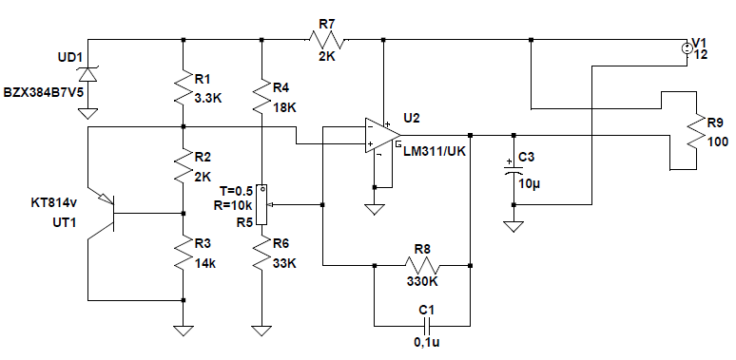

*Рис.1.4.Принципова схема регулятора*

Принцип регулятора полягає в тому в тому, що наш температурний датчик має від’ємний температурний коефіцієнт, в ході цього напруга на датчику від збільшення температури-спадає. А отже на невід’ємний вхід компаратора подається менша напруга. Виходячи з цього вихід компаратора видає меншу напругу і на нашому кулері, чим менша напруга від вихода компаратора тим напруга кулера ближча до Vcc.

# РОЗДІЛ 2

Розрахунок принципової схеми

Зараз ми розрахуємо теоретично напругу від температури на неінвертуючому вході компаратора. Вона задається намиш термодатчиком рис.2.1.

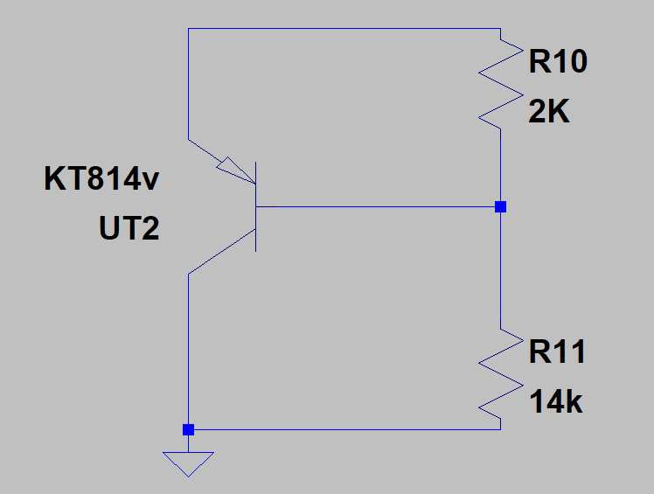

*Рис.2.1.Схема термодатчика*

Uбе=0.6В (значення з рис.2.2.)

UR10=Uбе

U11=R11*(UR10/R10)=4.5В

UНВК25=UR10+UR11=5.1В (при 25 град цельсія)

Тепер розрахуємо температурний коеф.нашого датчика TcvD

Tcvd(R11/R10+1)=-2.3(7+1)=18.4мВ/С⁰, де

Tcvd-температурний коеф.одного п-н переходу.=-2.3М/С⁰

Тепер розрахуємо та запишемо залежність напруги термодатчика від температури.

UНВК(t)=UНВК25+TcvD*t

*Таблиця 2.1. Залежність* UНВК *від температури*

|  |  |
| --- | --- |
| t, С⁰ | UНВК, В |
| 25 | 5.1 |
| 35 | 4.91 |
| 45 | 4.73 |
| 55 | 4.54 |
| 65 | 4.36 |
| 75 | 4.18 |
| 85 | 3.99 |

З отриманих значень в таблиці побудуємо графік, який зображений на рис.2.2:

*Рис.2.2 Залежність UНВК від температури*

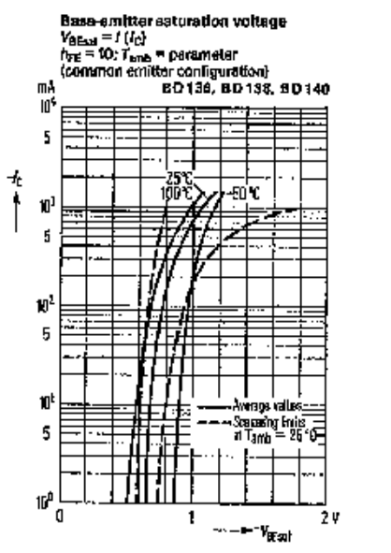

*Рис.2.3.Передаточна характеристика KT814*

# РОЗДІЛ 3

Моделювання роботи приладу

Для перевірки розрахунків необхідно провести моделювання роботи приладу. Моделювання будемо проводити в програмі **LTSpice**.Дане програмне забезпечення дуже просте в користуванні і дозволяє за короткий проміжок часу провести необхідне моделювання, але має не дуже велику точність.

Для початку складемо схему регулятора в **LTSpice**.

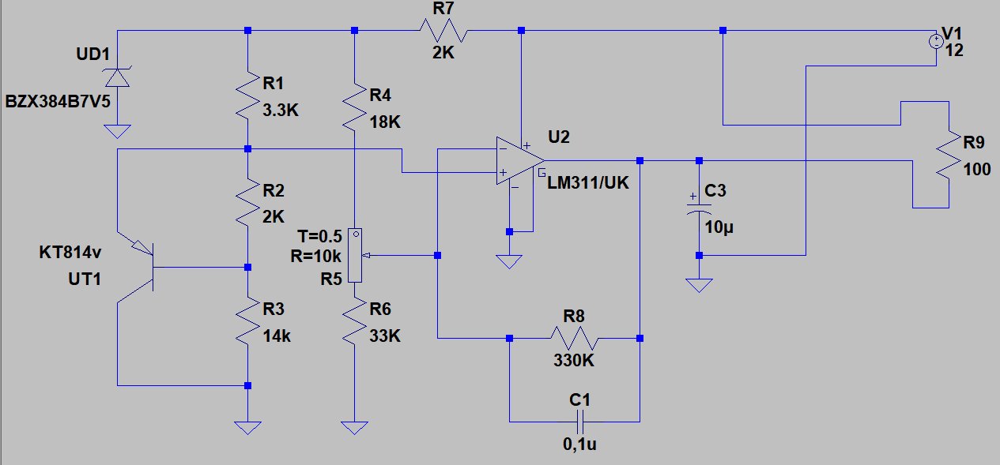

*Рис.3.1. Схема в симуляторі.*

R9 в цій симуляції виступає як куллер. Під час складання схеми я використав команду .dc temp. Завдяки цій команді я роблю DC температурний аналіз задавши початкову температуру, кінцеву та ії крок. В ході даної команди ми отримали графік, де на осі Х у нас виставлена температура на осі У у нас напруга. На першому графіку я показав залежність напруги виходу на нашому кулері рис 3.2. А другим, напругу НВК рис.3.3.

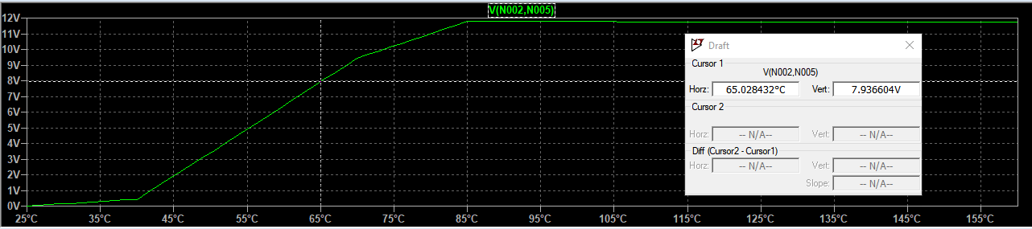

*Рис3.2..напруга на виході від температури*

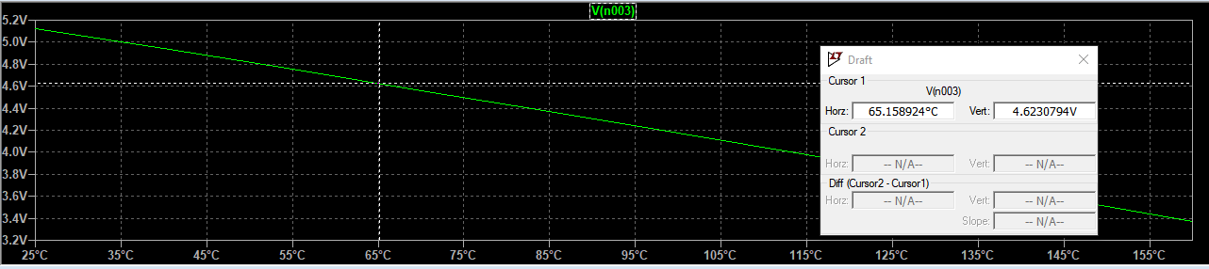

*Рис.3.3.напруга на НВК від температури*

Зняті значення запишемо в таблицю 3.1

*Таблиця 3.1 Значення Uвих, іUНВК взалежності від температури*

|  |  |  |  |  |  |
| --- | --- | --- | --- | --- | --- |
| t, С⁰ | UНВК, В | Uвих, В | t, С⁰ | UНВК, В | Uвих, В |
| 25 | 5.12 | 0.002 | 85 | 4.36 | 11.7 |
| 35 | 5 | 0.287 |
| 45 | 4.87 | 1.9 |
| 55 | 4.74 | 4.8 |
| 65 | 4.62 | 7.9 |
| 75 | 4.5 | 10.2 |

# РОЗДІЛ 4

Розробка та дослідження прототипу

Тепер розпочнемо створення прототипу. Для його створення я взяв макетну плату на 400 отворів. На рисунку 4.1 зображений робочий прототип.

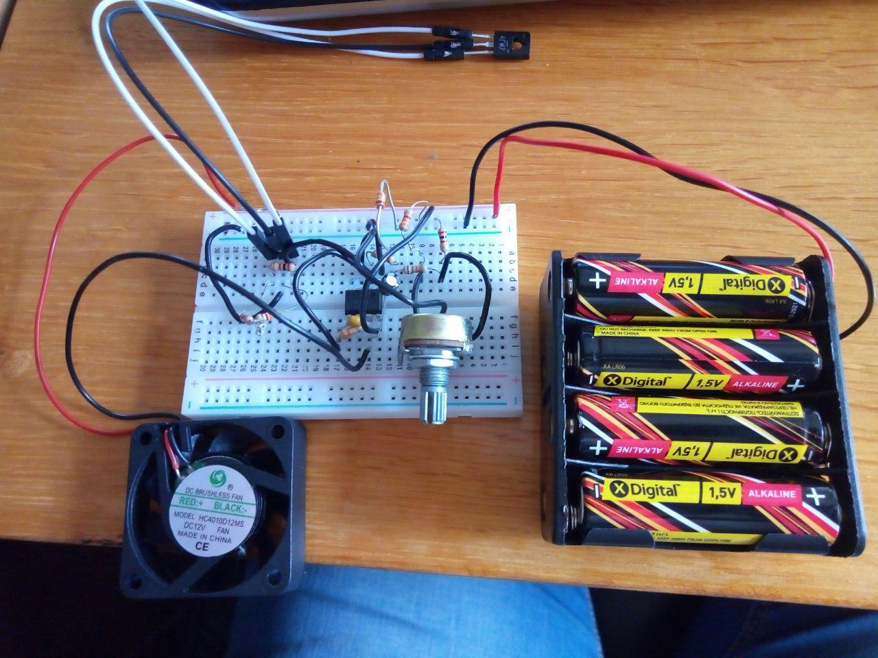

*Рис.4.1 Робочий прототип*

Мій прототип живиться від блоку живлення на 12В. Я взяв живлення 12В тому, що живлення кулера від ПК приблизно складає 12В. Цей блок складається з 8-ми батарейок по 1.5В типу АА. Для демонстрації я взяв кулер model HC4010D12MS без таходатчика на 12В. Для відводу транзистора, для зручності, я використовую джампера.

Тепер зробимо заміри прототипу,для практичних значень.

Спочатку заміряємо три положення: а)коли кулер не крутиться; б)коли кулер почав крутитися; в)коли кулер крутиться на максимум.

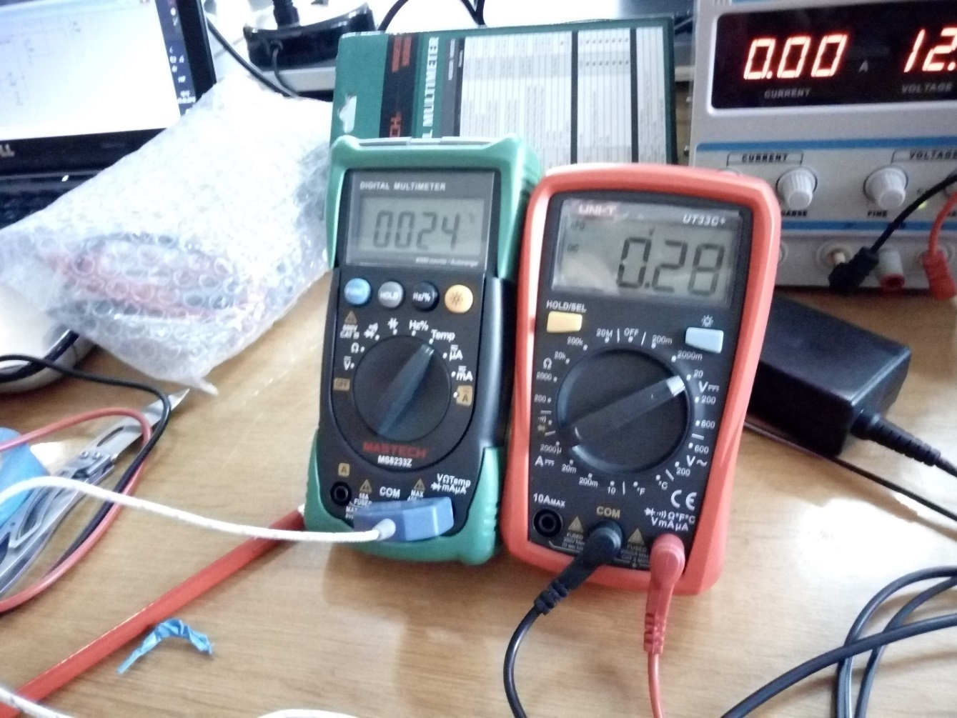

*Рис.4.2.a)кулер не крутиться*

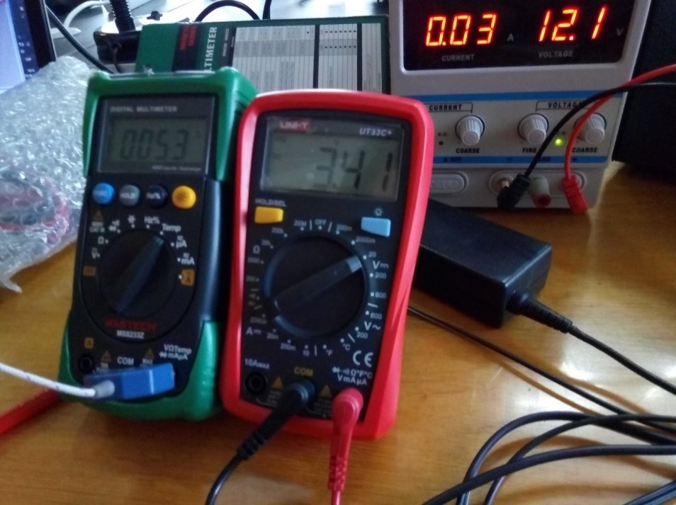Це положення калібрується змінним резистором R5. Ми вибираємо положення резистора так, щоб в межах від 0 до 45 С⁰ кулер не крутився.

*Рис.4.3.б)кулер почав крутитись*

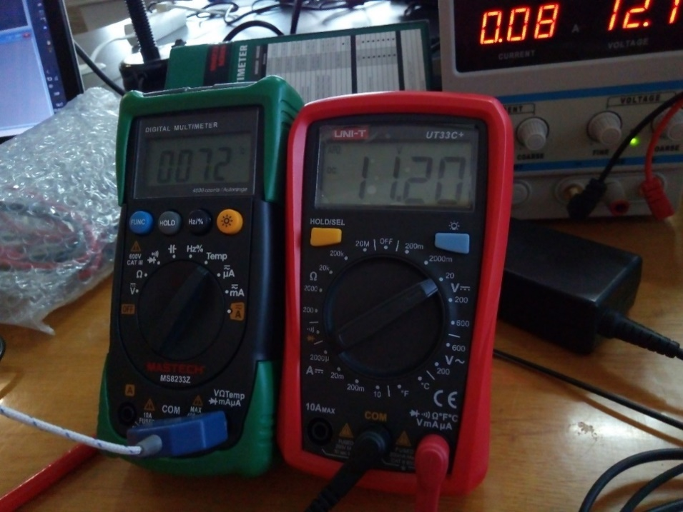

*Рис.4.4.в)кулер крутиться на максимум.*

Для замірів положення та значень котрі записані в табл.4.1. ми використовували фен для нагріву нашого транзитора, термопару прикріплену ізолентою до транзистора, мультиметр для зняття напруги.

*Таблиця 4.1 Порівняння напруг НВК*

|  |  |  |  |  |  |  |
| --- | --- | --- | --- | --- | --- | --- |
| t, С⁰ | Uteor НВК | Usim НВК | Похибка, % | Uteor НВК | Uпрак НВК | Похибка, % |
| 25 | 5.1 | 5.12 | 0.3 | 5.1 | 3,81 | 33 |
| 35 | 4.91 | 5 | 1 | 4.91 | 3.7 | 32 |
| 45 | 4.73 | 4.87 | 2 | 4.73 | 3.58 | 32 |
| 55 | 4.54 | 4.74 | 4 | 4.54 | 3.47 | 30 |
| 65 | 4.36 | 4.62 | 5 | 4.36 | 3.33 | 30 |
| 75 | 4.18 | 4.5 | 7 | 4.18 | 3.03 | 37 |
| 85 | 3.99 | 4.36 | 9 | 3.99 | 2.95 | 35 |

*Таблиця 4.2 Порівняння вихідних напруг*

|  |  |  |  |
| --- | --- | --- | --- |
| t, С⁰ | Usim вих | Uпрак | Похибка, % |
| 25 | 0.002 | 0.011 | 45 |
| 35 | 0.287 | 0.28 | 2 |
| 45 | 1.9 | 0.27 | 85 |
| 55 | 4.8 | 5.36 | 11 |
| 65 | 7.9 | 11.15 | 41 |
| 75 | 10.2 | 11.21 | 9 |
| 85 | 11.7 | 11.22 | 4 |

Тепер за даними з таблиці 4.1 побудуємо графік, який зображений на рис.4.5

*Рис 4.5 Графік порівняння напруг*

За даними з таблиці 4.2 побудуємо графік залежності, який зображений на рис. 4.6

*Рис.4.7 Графік залежності*

# ВИСНОВОК

Проведемо підсумок по виконаній роботі.

У першому розділі я розповів про аналоговий компаратор LM311, пояснив одне із включень, а саме з від’ємним зворотнім зв’язком .Ще я розглянув загальний принцип роботи схеми регулятора кулера.

У другому розділі було виведено напругу НВК та записано формулу залежності напруги НВК від температури. Також, було побудовано графік.

У третьому розділі було проведено симуляцію схеми в програмі **LTSpice.** Симуляція показала, що при збільшенні температури на термодатчику зменшується напруга на НВК і збільшується напруга на кулері. Це і є головною вимогою в схемі регулювання кулера.

У четвертому розділі розписано, зроблено заміри та проведенна перевірка значень про робочий прототип регулятора кулера. В ході цього ми побачили похибки вимірювань які пов’язанні з тим, що номінальні значення елементів відрізняються від реальних за рахунок похибок елементів пов’язаних з їх допусками. Також в симуляції ми не врахували зміну R5 так як ми його використовуємо для калібрування кулера.

Під час перевірки цього прототипу було виявлено, що при збільшені температури напруга на кулері збільшується. З цього можна зробити висновок, що прототип працює так, як потрібно.

# СПИСОК ДЖРЕЛ

1.Передаточна характеристика транзистора КТ814(його аналога)/[Електроний ресур] – Режим доступу:http://html.alldatasheet.com/html-pdf/44430/SIEMENS/BD136/991/4/BD136.html (дата звернення -20.05.2018)

2.Принципова схема регулятора кулера)/[Електроний ресур] – Режим доступу:https://www.ixbt.com/cpu/fan-thermal-control.shtml(дата звернення -20.05.2018)

3.Принцип роботи компоратора з від’ємним зворотнім зв’язком/[Електроний ресур] – Режим доступу:http://radiomaster.ru/articles/view/97/(дата звернення -20.05.2018)

4.LM311 datasheet/[Електроний ресур] – Режим доступу:

http://html.alldatasheet.com/html-pdf/70316/LINER/LM311/253/2/LM311.html

(дата звернення -20.05.2018)

5. BZX384B7V5 стабілітрон/[Електроний ресур] – Режим доступу: https://ru.mouser.com/ProductDetail/Vishay-Semiconductors/BZX384B7V5-E3-08?qs=KP8Io%2fXyE5QzeWm1KBfsHg== (дата звернення -20.05.2018)